綦社险〔2024〕1号

关于印发《綦江区城乡居民养老保险待遇
“免申即享”工作方案》的通知

各街镇社保所：
现将《綦江区城乡居民养老保险待遇“免申即享”工作方案》印发给你们，请结合实际认真贯彻落实。

重庆市綦江区社会保险事务中心
2024年1月3日
（此件公开发布）

綦江区城乡居民养老保险待遇“免申即享”
工作方案

为深入贯彻落实习近平总书记关于完善覆盖全民的社会保障体系重要讲话精神，切实回应人民群众对社保经办服务的新期盼，进一步提升社保经办服务标准化、规范化、智能化、便利化水平，实现城乡居民养老保险待遇（以下简称“居保待遇”）“免申即享”，结合我区实际，制定本方案。
- 组织领导
成立綦江区城乡居民养老保险待遇“免申即享”工作领导小组，由区社保中心主任王忠卫任组长，副主任朱大军任副组长，区社保中心养老待遇发放科科长、城乡居民养老保险科科长和各镇街社保所所长为成员。领导小组下设办公室在区社保中心养老待遇发放科，负责统筹协调“免申即享”工作，调度和指导街镇工作。
- 工作目标
以“智慧人社”居保业务系统（以下简称“业务系统”）为支撑，建立“免申即享”服务工作模式，即通过系统自动匹配筛选符合条件的参保人员、系统发送短信、参保人员确认信息、经办机构业务审核的方式，为符合条件的参保人员及时办理居保待遇领取业务。
三、“免申即享”人员范围
距年满60周岁前三个月内，达到规定缴费年限的参保人员纳入“免申即享”范围。存在以下任意一种情形的除外：
（一）有企业职工、机关事业单位养老保险缴费或领待记录的，或存在跨省重复参保缴费或领待的；
（二）有税务征缴、其他险种转移或其他在途业务的；
（三）有特殊人群标识的；
（四）正在服刑的；
（五）已死亡的；
（六）系统未获取有效代发信息的。
四、工作步骤
（一）核实名单（每月前2个工作日）
通过系统提取符合“免申即享”条件的人员，镇街社保所根据实际情况，可对人员标识进行撤销和恢复，撤销、恢复时均需注明原因。
（二）发送通知（每月10日前）
对经核实符合“免申即享”条件的人员，通过系统进行发放短信通知，对电话号码不符合短信发送要求的人员，需由镇街社保所核实参保人员正确的联系方式后，在“免申即享查询”模块进行维护后再发送短信通知。
（三）信息确认与审核办理（每月10-20日）
镇街社保所要发动各村（社区）工作人员引导辖区“免申即享”人员在“重庆人社”App上完成信息确认操作，也可在社保经办机构现场受理“免申即享”业务。
（四）汇总统计（每月25-30日）
每月底对所有“免申即享”人员办理情况汇总统计，通报全区工作情况。
五、工作要求
（一）高度重视工作，确保预期效果。各镇街要认真学习《重庆市城乡居民养老待遇免申即享经办指引》（附件1）、《重庆市城乡居民养老待遇免申即享操作手册》（附件2），每月按照时间要求组织实施，确保符合条件的人员应享尽享，力争使“免申即享”完成率达到100%。
（二）做好业务指导，加强实践总结。各镇街要做好经办人员和村社区工作人员的业务培训，加大对居保待遇“免申即享”的宣传力度，切实提高群众知晓度，推动居保待遇“免申请、快兑现”落地见效。要进一步细化工作措施，落实工作责任，对于不符合“免申即享”要求的人员，主动、及时告知其线下办理流程。结合待遇入卡要求，引导参保人员及时激活社保卡金融功能，维护待遇发放账户，确保两项工作协同部署、统筹推进。
（三）加强互学互鉴，有效推动工作。各镇街要注重阶段性总结工作经验，评估有效措施，加强镇街之间的交流互鉴，积极稳妥、有力有效地推进“免申即享”工作。工作开展中要坚持以人为本，提升主动服务意识，对行动不便的参保人员提供上门服务。要结合本地实际，创新方式方法，延伸服务触角，打通社保服务群众“最后一公里”，实行精准服务，切实做到“惠民有感”。

附件：1.重庆市城乡居民养老待遇免申即享经办指引
2.重庆市城乡居民养老待遇免申即享操作手册

附件1

重庆市城乡居民养老待遇免申即享经办指引

一、业务描述
符合城乡居民养老待遇免申即享条件的参保人员，社保经办机构按规定为其办理养老待遇领取手续。
二、办理方式
（一）受理渠道：线上（重庆人社App、渝快办App<待上线>）；线下全渝。
（二）办理层级：区县级、镇街级。
三、所需资料
（一）参保人居民身份证，查验或上传原件；
（二）有权机关出具的独生子女材料（非必要，申请增发独子待遇的，独生子女信息无法通过信息共享平台获取的需提供）。
四、办理流程
（一）核对名单
每月初，在“免申即享查询”模块，办理岗对系统提取的符合免申即享人员名单进行初步审核。对不符合免申即享的人员，注明原因，撤销其“免申即享”标识。无有效联系方式的，应通过大数据共享或其他渠道积极获取并及时维护。
（二）主动告知
每月10日前，在“免申即享短信发送”模块，办理岗通过系统发送短信等方式，对当月提取并核实后的人员推送待遇领取确认相关信息。无法接收短信的，应采取各种方式主动告知服务内容并帮助参保人进行信息确认。
（三）信息确认
1.线下：受理岗审核查验申报资料后，导出《城乡居民养老保险待遇免申即享信息确认表》（以下简称《信息确认表》），参保人需签字确认。符合受理条件的，扫描档案资料和《信息确认表》，出具业务受理单，推送至办理岗；不符合受理条件的，不予受理并告知理由，撤销“免申即享”标识；参保人有补缴意愿或不愿享受免申即享服务的，在《信息确认表》上说明并签字，受理岗作放弃免申即享处理。
2.线上：申请人通过线上渠道自助确认。
审核要点：
1.资料是否齐全；
2.参保人是否有补缴意愿；
3.参保人是否存在服刑、死亡、跨省重复参保或领待等不符合免申即享的情形。
（四）办理
1.确认的信息由线下受理岗推送的：办理岗在业务系统中调阅档案材料。符合条件的，进入办理程序。录入独子增发、手机号等相关信息，由系统自动预算待遇并生成《重庆市城乡居民基本养老保险待遇核定表》（以下简称《待遇核定表》），核对无误后，推送复核岗；不符合条件的，说明原因，退回受理岗。
2.确认的信息通过网上进入办理岗的：办理同上。
办理要点：
1.严格按政策规定审核是否符合按月领取居保养老待遇和增发待遇条件；
2.审核参保人是否存在服刑、死亡、跨省重复参保或领待等不符合免申即享的情形；
3.核对居民身份证、独子增发等信息与业务系统记载或录入的信息是否一致，核对《待遇核定表》上的基础信息、待遇计发信息等是否准确。
（五）一级复核
一级复核岗在业务系统中调阅档案材料，对系统核定的养老金进行复核。录入信息无误，养老金计算准确并符合相关规定的，业务办结。不符合办理条件或信息有误的，退回办理岗并告知理由。
复核要点：同办理岗。
（六）统计查询
业务办理的过程实时反馈至“免申即享统计”模块，办理岗可查询办理进度；可根据筛选条件统计系统提取人数、发放短信人数、撤销标识人数及本地区免申即享率等。计算公式为：免申即享率=已办理完免申即享人数/（系统提取人数-撤销标识人数）。
五、风险防控措施
（一）办理时，存在以下任一情形的，不允许在免申即享模块办理：
1.距60周岁差3个月以上，或年满60周岁的次月及以后确认信息的；
2.自开展试点之月距60周岁超过15年的参保人员，缴费年限未达到15年的；
3.自开展试点之月距60周岁不足15年的参保人员，存在间断缴费的；
4.超龄人员；
5.有征地安置人员和退捕渔民标识的；
6.正在服刑期间的；
7.经过比对，存在死亡信息或已享受外地死亡待遇的，存在有外地未转移或清退的参保缴费信息的；
8.在我市城保、机保系统存在领取养老待遇状态为正常领取或暂停领取的，存在死亡信息或已享受死亡待遇的，存在有参保缴费信息未处理的；
9.系统未获取参保人社保卡银行账号，或参保人持有的社保卡银行非所在区县居保代发银行的。
（二）系统默认使用本人社保卡银行账户作为待遇发放账户，通过接口调取社保卡管理信息系统的银行账户信息。
（三）系统应自动核定预算养老金和计发时间。参保人员在免申即享办理完成后、年满60周岁前服刑或死亡的，需回退领待业务，再做后续处理。
六、办理时限
5个工作日。
七、档案收集
（一）纸质档案
无
（二）电子档案
1.有效身份证件；
2.独生子女材料；
3.《信息确认表》；
4.《待遇核定表》。
八、结果反馈
（一）反馈渠道
1.扫描《业务受理单》二维码查询办理结果；
2.通过重庆人社APP查询办理结果。
（二）反馈表单
《待遇核定表》。
九、相关表格及表样
城乡居民养老保险待遇免申即享信息确认表。

城乡居民养老保险待遇免申即享信息确认表
 |  |  |  |  | 单位：元
姓名 |  |  | 性别 |  |  |  |  | 个人编号
身份证号码 |  |  |  |  | 电话号码
参保时间 |  |  | 缴费  年限 |  |  |  |  | 是否独子 | ○是○否
个人账户  储存额 |  |  | 待遇启领时间
月基本  养老金  预算金额 | （其中：基础养老金个人账户养老金独子增发养老金  缴费年限养老金）
社保卡  开户行 |  |  | 社保卡  银行账号
办理须知：
1.信息确认后，您可通过“重庆人社”App或扫描业务受理单上的二维码查询办理进度。
2.本年度个人账户记账利率公布前办理确认手续的，养老金为预算金额，公布后将对您的养老金进行自动重算并补发。
3.领待手续办理完成后，请及时到市内任一社保经办机构进行养老待遇资格认证信息采集，之后每年应进行一次资格认证，且每次认证时间不超过12个月；如逾期未认证，将暂停发放您的养老待遇。
4.城乡居民养老保险待遇从符合待遇领取条件的次月起，每月15-20日发放到您本人社会保障卡银行账户。为确保您的待遇及时兑现，请尽快到相应的银行网点激活社保卡银行账户（如已激活，请忽略）。
5.本人承诺所提供的材料真实有效，若发生服刑、跨省重复领待、死亡等任何不应享受城乡居民养老保险待遇的情形，本人或家属将及时、主动告知社保经办机构。违背相关法律法规的，本人愿意承担相应的法律责任。
同意 |  |  |  |  |  | 放弃
本人对上述个人信息认真核对无误，并阅读办理须知，充分知晓免申即享服务相关政策内容。同意享受城乡居民养老保险待遇免申即享服务。  本人签字： 年 月 日 |  |  |  |  |  | 本人对上述个人信息认真核对无误，并阅读办理须知，充分知晓免申即享服务相关政策内容。自愿放弃享受城乡居民养老保险待遇免申即享服务。  本人签字： 年 月 日
注：“同意”、“放弃”只选择其中一项签字。两项都签字，本表格作废。
附件2
重庆市城乡居民养老待遇免申即享操作手册

一、免申即享查询
（一）系统自动提取符合免申即享条件的人员，展示在该模块界面上，同步对其添加“免申即享人员”标识。可按月份、分区县/镇街/村社，或录入个人编号/身份证号/姓名进行查询和导出。
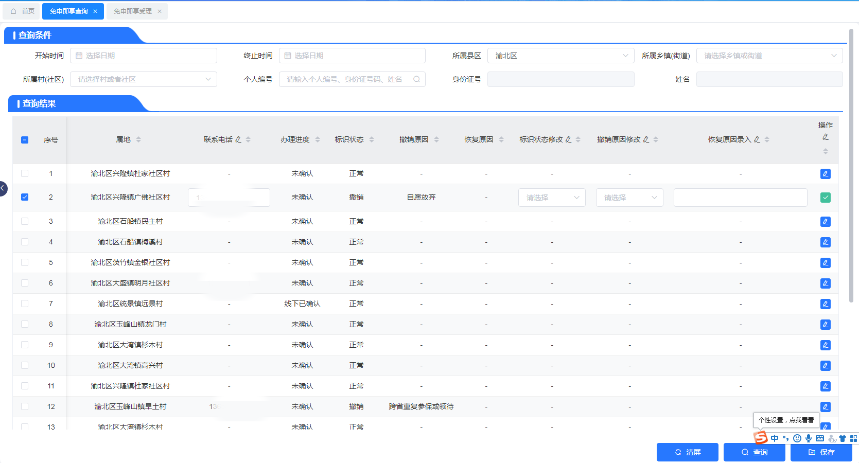
（二）根据实际情况，可对人员标识进行撤销和恢复，撤销、恢复时均需注明原因。为保障短信发送成功，需对参保人员联系电话进行核实修改。单人编辑时，点击该行最右侧“操作”按钮，编辑完成后，点击绿色√进行暂存；多人编辑完成后，点击右下方“保存”。
二、免申即享短信发送
（一）发送短信人员：此界面展示的人员为尚未进行信息确认的、联系电话为手机号码的人员。选中经核实符合免申即享条件的人员，点击“勾选发送短信”。在发送短信前已经在线上线下确认个人信息的人员，或已经发送过短信的人员，不可再发送短信。
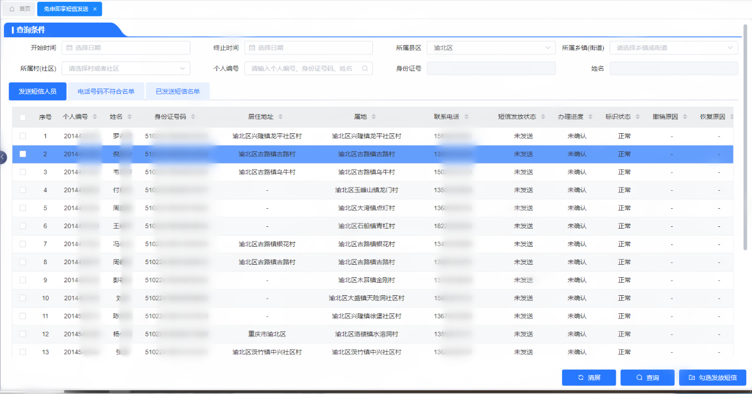
（二）电话号码不符合名单：此界面展示的人员为电话号码不符合短信发送要求的人员，需工作人员核实参保人员正确的联系方式后，在“免申即享查询”模块进行维护。
（三）已发送短信名单：此界面展示已经发送过短信的人员名单。
三、免申即享受理
（一）手机端
登录“重庆人社”App，搜索“城乡居民养老待遇免申即享”，可找到受理入口。点击“去办理”，进入下一界面，设2个入口，分别为“本人确认”和“帮他人确认”。
1.本人确认
1.1实人认证。参保人需同意相关协议，并点击“开始人脸认证”。
1.2勾选独子：○是 ○否。
1.3确认个人信息。可预览月基本养老金预算金额。
1.4系统提示。对有可补缴年限的参保人员进行界面提示，设置“是”、“否”、“我再想想”按钮。（点击“我再想想”即返回上一步。）
1.4.1点击“否”，免申即享流程终止，系统自动撤销其“免申即享人员”标识。
1.4.2点击“是”，进入下一界面。
1.5上传资料。（1）需拍照或上传身份证正反面；（2）当独子勾选为“是”时，需拍照或上传独子材料。
1.6阅读办理须知。“我已阅读并同意”按钮倒计时5秒后可点击。
2.帮他人确认。
2.1录入信息。需录入参保人的姓名、身份证号码和独子信息，点击下一步。
2.2后续步骤同“1.本人确认”。
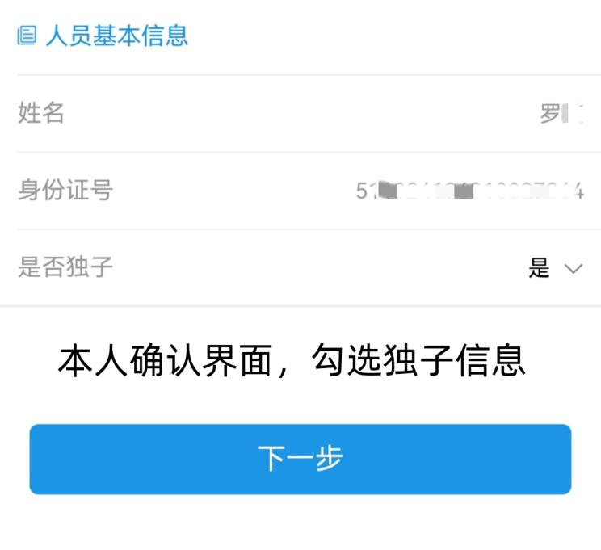
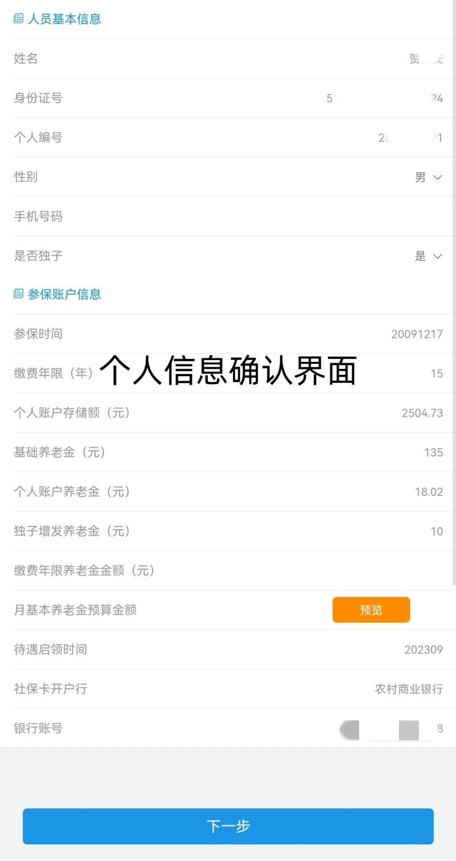
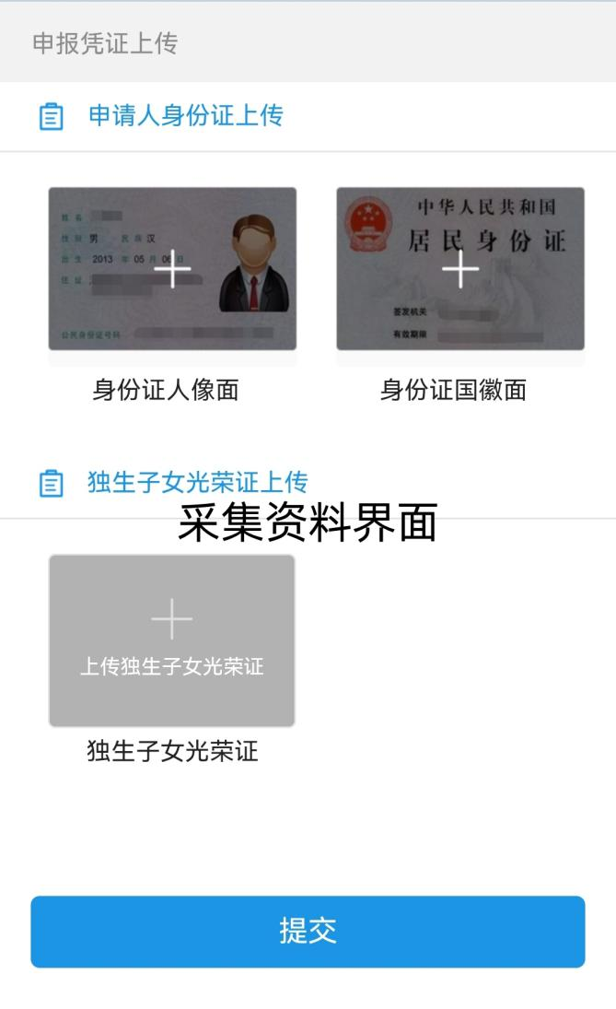
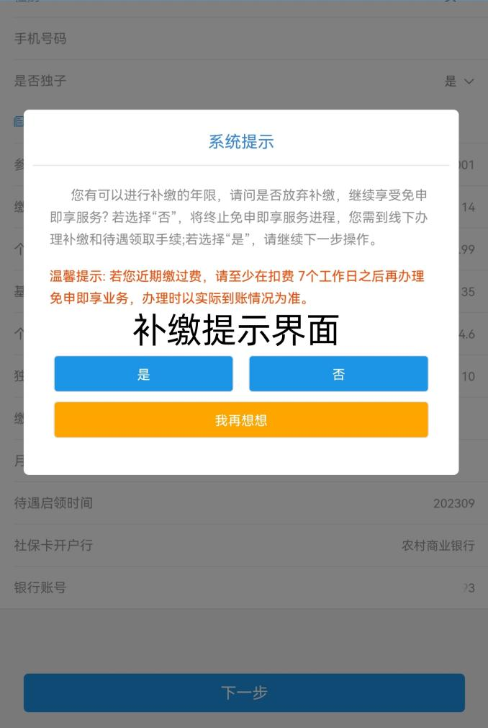
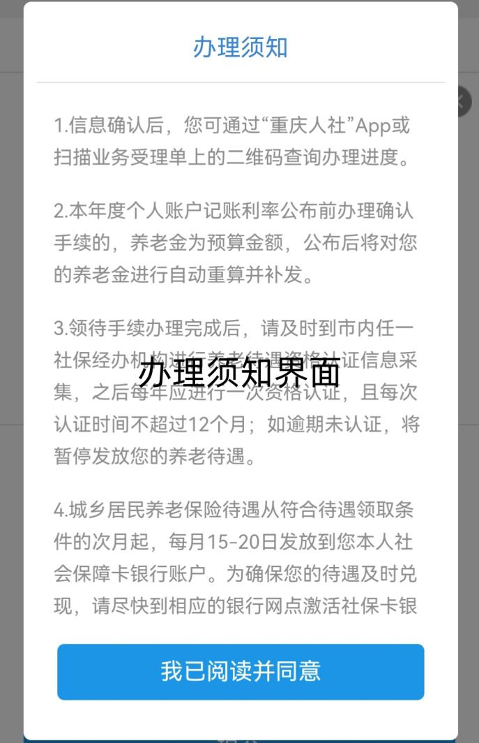
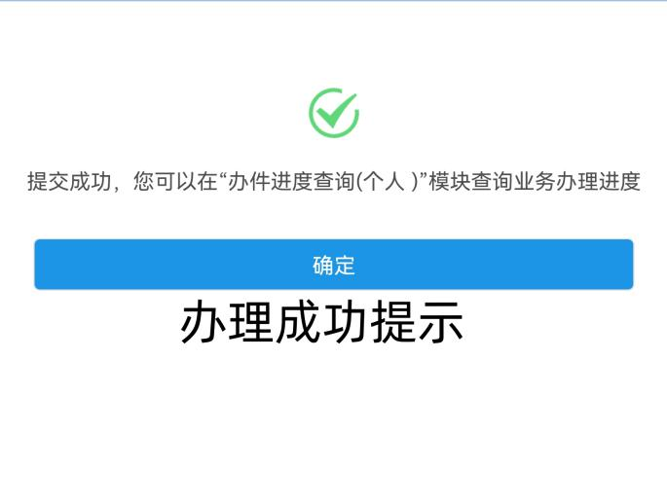

（二）电脑端
1.录入参保人身份证号，进入免申即享受理岗界面后，自动导入参保人相关信息。
2.下拉框选择独生子女标识后，点击“打印”，导出《城乡居民养老保险待遇免申即享信息确认表》，系统对有可补缴年限的参保人员进行弹窗提示，请向参保人确认：1.是否放弃补缴，继续享受免申即享服务。2.近期是否缴过费，并确认该笔缴费是否到账。参保人自行选择同意或放弃，在表格相应位置签字并捺印。
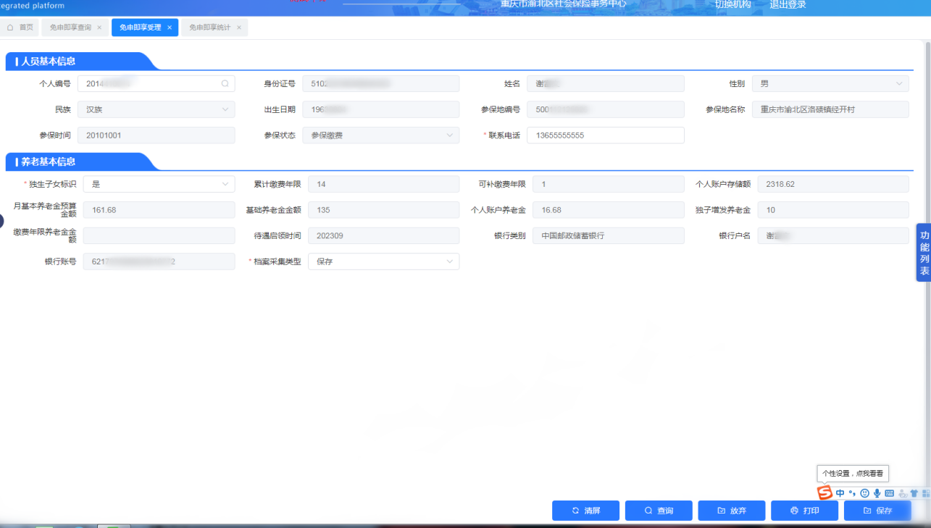
3.采集档案。（1）扫描身份证或社保卡原件（必采项）；（2）扫描参保人签字的《确认表》（必采项）；（3）独子相关材料。
4.同意享受免申即享服务的，点击“保存”，并在“受理业务进度查询”模块打印《业务受理单》交给参保人。
5.放弃享受免申即享服务的，点击“放弃”，系统自动撤销人员标识。
（三）受理注意事项
1.有免申即享标识的人员只能通过线上线下的“免申即享”受理入口办理，无申即享标识的人员只能通过线上线下的“居保待遇申领”受理入口办理。
2.参保人员自主放弃享受免申即享服务的，人员标识不可恢复，请谨慎操作。
3.受理成功的人员，推送至“居保待遇申领”办理岗，后续业务操作同“居保待遇申领”一致。
四、免申即享统计
根据筛选条件，可按月份、分区县/镇街/村社，在界面显示免申即享办理统计数据。

